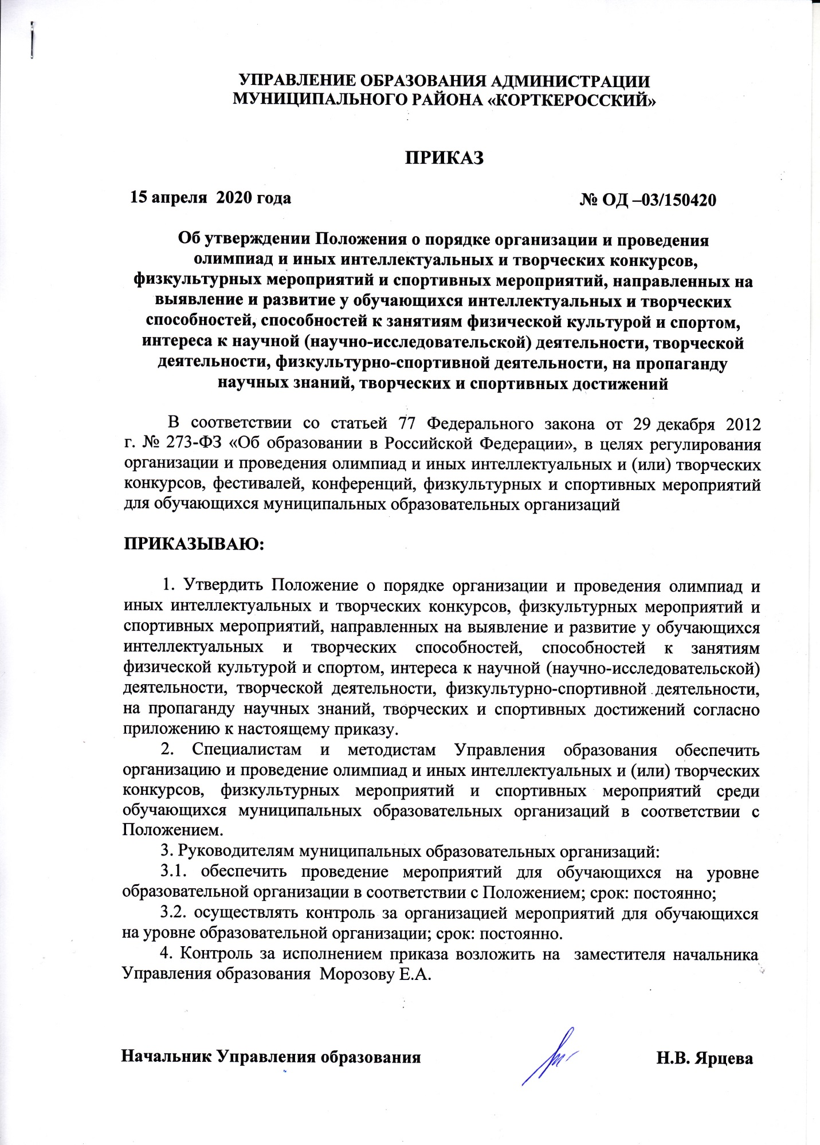

Приложение

к приказу Управления образования

от 15.04.2020 г. № ОД-03/150420

**ПОЛОЖЕНИЕ**

**о порядке организации и проведения**

**олимпиад и иных интеллектуальных и творческих конкурсов, физкультурных мероприятий и спортивных мероприятий, направленных на выявление и развитие у обучающихся интеллектуальных и творческих способностей, способностей к занятиям физической культурой и спортом, интереса к научной (научно-исследовательской) деятельности, творческой деятельности, физкультурно-спортивной деятельности, на пропаганду научных знаний, творческих и спортивных достижений**

1. **Общие положения**

1.1. Настоящее Положение о порядке организации и проведения олимпиад и иных интеллектуальных и (или) творческих конкурсов, физкультурных и спортивных мероприятий, направленных на выявление и развитие у обучающихся интеллектуальных и творческих способностей, способностей к занятиям физической культурой и спортом, интереса к научной (научно-исследовательской) деятельности, творческой деятельности, физкультурно-спортивной деятельности, на пропаганду научных знаний, творческих и спортивных достижений (далее – Положение), разработано в соответствии с Федеральным законом от 29 декабря 2012 года № 273-ФЗ «Об образовании в Российской Федерации».

1.2. Положение регламентирует порядок организации и проведения олимпиад и иных интеллектуальных и (или) творческих конкурсов, физкультурных и спортивных мероприятий, организуемых Управлением образования администрации муниципального района «Корткеросский» (далее – Управление образования).

1.3. Положение определяет цели, задачи, порядок проведения и подведения итогов олимпиад и иных интеллектуальных и творческих конкурсов, физкультурных и спортивных мероприятий, направленных на выявление и развитие у обучающихся интеллектуальных и творческих способностей, способностей к занятиям физической культурой и спортом, интереса к научной (научно-исследовательской) деятельности, творческой деятельности, на пропаганду научных знаний, творческих и спортивных достижений.

1.4. Цели и задачи:

Целью настоящего Положения является выявление и развитие у обучающихся интеллектуальных и творческих способностей, способностей к занятиям физической культурой и спортом, интереса к научной (научно-исследовательской) деятельности, творческой деятельности, физкультурно-спортивной деятельности, пропаганда научных знаний, творческих и спортивных достижений.

Задачи:

- создание условий для физического, интеллектуального и творческого развития и профессиональной ориентации обучающихся;

- создание системы поиска и поддержки одарённых детей и молодёжи;

- развитие у обучающихся интереса к познавательной деятельности;

- поддержка талантливой молодёжи.

1. **Порядок проведения**

2.1. Олимпиады и иные интеллектуальные и творческие конкурсы, физкультурные и спортивные мероприятия (далее – Конкурсы) проводятся согласно разработанным и принятым локальным актам (Положение) на школьном, муниципальном уровнях.

2.2. Конкурсы проводятся в течение учебного (календарного) года согласно срокам, указанным в Положении о конкурсах в соответствии с годовым планом работы Управления образования, утвержденным начальником Управления образования.

2.3. В образовательных организациях, принявших решение об участии в Конкурсах, проводится предварительная подготовительная (кружковая, индивидуальная и др.) работа с обучающимися – участниками Конкурсов.

2.4. В Конкурсах принимают участие обучающиеся образовательных организаций муниципального района «Корткеросский» на добровольной основе. Взимание платы за участие в Конкурсах не допускается.

2.5. Информация о проведении и итогах Конкурсов является открытой, размещается на сайте Управления образования, сайтах образовательных организаций, на официальных страницах в социальных сетях Управления образования и образовательных организаций.

1. **Определение и награждение победителей и призёров**

3.1. Победителями Конкурсов определяются обучающиеся, показавшие наилучшие результаты согласно критериям, установленным соответствующими положениями.

3.2. Победители и призёры награждаются дипломами (грамотами).

3.3. Дипломы (грамоты) победителей и призеров школьного этапа Конкурсов подписываются руководителем образовательной организации, муниципального этапа - начальником Управления образования.

3.4. Победители и призёры Конкурсов имеют право принимать участие во всех этапах согласно условиям, прописанным в Положениях.

1. **Организационно-методическое обеспечение**

4.1. Общее руководство организацией и проведением Конкурсов осуществляет оргкомитет соответствующего конкурса согласно принятому локальному акту, который утверждается приказом начальника Управления образования.

4.2. Оргкомитет конкурса формирует состав жюри конкурса, которое утверждается приказом начальника Управления образования.

4.3. В состав жюри могут входить специалисты Управления образования, педагогические работники, специалисты различных областей творчества, спорта, представители общественности.

4.4. Оргкомитет информирует образовательные организации о датах и условиях проведения Конкурсов.

4.5. В соответствии с Положением образовательные организации представляют в оргкомитет материалы Конкурсов (нормативные документы, заявки, списки участников, протоколы и др.).

4.6. Жюри оценивает результаты выполнения обучающимися творческих работ, олимпиадных заданий, спортивных состязаний, определяет победителей и призёров.

4.7. По итогам проведенных Конкурсов издается приказ об итогах.

4.8. Методическое сопровождение Конкурсов осуществляют специалисты и методисты Управления образования.

1. **Финансовое обеспечение Конкурсов**

5.1. Финансовое обеспечение проведения Конкурсов осуществляется за счет средств, предусмотренных в муниципальной программе муниципального района «Корткеросский» «Развитие образования».

1. **Срок действия**

6.1. Настоящее Положение действует до принятия нового нормативно правового документа